НТУУ КПІ «ім. І. Сікорського»

Факультет інформатики та обчислювальної техніки

Кафедра технічної кібернетики

**Звіт з комп’ютерного практикуму з курсу**

**“Теорія алгоритмів”**

*1 курс ІТ-92* Щур А. С., Татарин М. С., Шенфельд В. С.

**Лабораторна робота №1. “Постановка задачі”**

1) Пошук планет зі сприятливими умовами для життя серед зоряних систем деякої галактики.

2) Отримані дані допоможуть у пошуці життя на інших планетах, або навіть відібрати найкраще місце для життя людства, як колонії в майбутньому.

3) Структура об’єкту даних: Ідентифікатор системи, планети, мінімальна та максимальна температури небесного тіла, наявність певних газів в атмосфері.

4) Для кожного об’єкта даних необхідно:

* Операція порівняння діапазону температури (мінімальна, максимальна) з нормою/ідеалом.
* Операція побітового порівняння «і» байту у який записані дані о газах з ідеальною їх комбінацією.
* Операція додавання 1 до лічильника за кожну знайдену планету, що відповідає умовам пошуку.

**Лабораторна робота №2. “Розробка моделі”**

Завдання 1 та 2) Об’єкт даних має наступну структуру:

* Ідентифікатор системи (64-бітний int)
* Ідентифікатор планети (16-бітний int)
* Мінімальна та максимальна температури на поверхні (відповідно 16 та 32-бітний int)
* 32-бітне число для позначення газів, що наявні у атмосфері (кожен газ задається відповідним йому бітом)
* Тиск (16-бітний int)
* Тривалість доби (в земних добах, 16-бітний int)
* Тривалість року (в земних добах, 16-бітний int)

Завдання 3) Згенерований файл містить інформацію записану у «нашому» форматі, що дає деяку перевагу в часі зчитування інформації. Файл міститься в одному каталозі з цим документом.

**Лабораторна робота №3. “Розробка алгоритму”**

Завдання 1)

Алгоритм являє собою порівняння вхідних даних з ідеальними та нормальними даними для планети, в подальшому записує планету у відповідний файл.

Завдання 2)

Псевдокод:

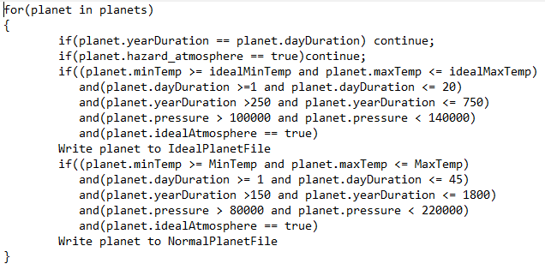

Завдання 3)

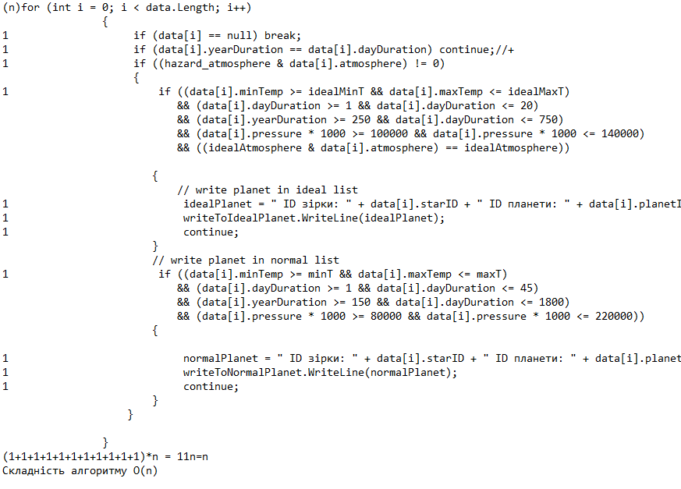

**Лабораторна робота №4. “Розробка програми”**

Завдання 1)

Програма розроблена

Завдання 2)

Нами сформовано декілька файлів розміром від 10млн вхідних даних, до 100млн з кроком у 10млн вхідних даних.

Завдання 3)

Нами була перевірена програма, вона працює правильно.

Завдання 4)

Очікувана складність програми:

O(50 + 11*n) = O(11n) = O(n)

**Лабораторна робота №5. “Оцінка часу виконання”**

Завдання 1)

У програму додано функцію реєстрування часу виконання певної частини програми.

Завдання 2)

Час роботи програми вимірено на файлах з кількістю даних від 10 млн до 100 млн.

Завдання 3)

|  |  |  |  |
| --- | --- | --- | --- |
|  | Зчитування даних | Робота алгоритму | Час роботи програми |
| 10м | 1,154 | 0,057 | 1,211 |
| 20м | 5,747 | 0,114 | 5,861 |
| 30м | 8,643 | 0,172 | 8,815 |
| 40м | 11,46 | 0,227 | 11,687 |
| 50м | 14,359 | 0,286 | 14,645 |
| 60м | 17,237 | 0,343 | 17,58 |
| 70м | 20,146 | 0,403 | 20,549 |
| 80м | 22,955 | 0,457 | 23,412 |
| 90м | 25,97 | 0,518 | 26,488 |
| 100м | 28,538 | 0,573 | 29,111 |

**Лабораторна робота №6. “Написання звіту”**

Завдання 1)

Звіт написано: заголовок, основну частину та висновки.

Висновки:

Задачу було вирішено і рішення, яке було розроблено, є задовільним, так як практичні результати повністю відповідають теоретичній оцінці, очікуванням. Саме рішення є майже придатним для обробки реальних даних, бо швидкість програми є задовільною та результати цих обчислень обов’язково матимуть ціну.